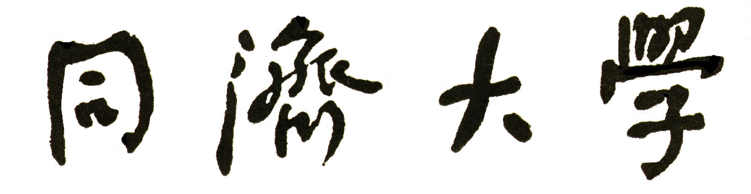

申请硕士学位审批表

申请人姓名 冯成均
学 号 1731366
所在院系 中德学院
学科门类或
专业学位类别 工学

学科或
专业领域 机械制造及其自动化
指导教师 沈斌教授
副指导教师

同济大学研究生院制（2020年）

填表说明

一、认真填写本表内容，如不够填写，可另加附页。
二、用蓝黑色水笔填写或打印本表内容。
三、本表封面 “学科门类” ： 申请学术学位研究生填写此项。
学术学位的学科门类包括： 哲学、经济学、法学、教育学、文学、理学、工学、医学、管理学、艺术学等十大门类。
“专业学位” ： 申请专业学位研究生填写此项。
专业学位： 如金融、法律、翻译等。
四、本表封面 “学科” ： 申请学术学位研究生按照培养方案规定的一级或二级学科填写。
“专业领域” ： 申请翻译、临床医学、工商管理、艺术等专业学位的研究生填写此项。
五、若副指导教师为校外 ，在封面 “副指导教师” 姓名后注明 “校外” 。
六、本表第八项 “学位评定分委员会决议” 栏中，按申请人学科所属门类或专业领域对应的专业学位名称填写。
例如：在学术型工学门类的学科获得硕士学位者，填写 “同意授予 工学 硕士学位” ；在工程专业学位获得硕士学位者，填写 “同意授予 工程 硕士学位” 。
七、挂靠院系负责将本表、学位证书复印件、学位论文评阅书、学位论文一并送校档案馆存档。
八、挂靠院系负责将学位论文答辩委员会表决票、学位评定分委员会表决票在本院系存档。
一、个人简介
姓名[中文] | 冯成均 |  |  |  |  | 性别 |  | 男 |  | 出生日期 |  |  | 1994年9月22 日 |  |  |  |  |  | 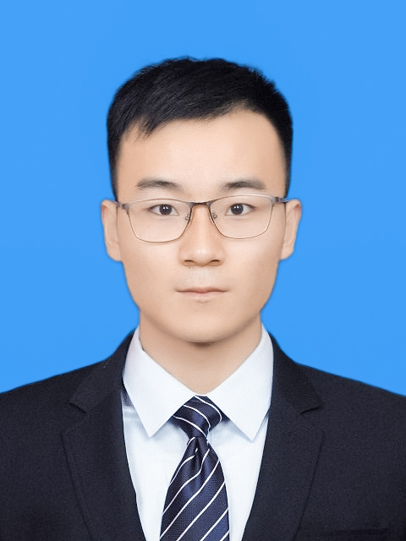
姓名拼音[注1] | Feng Chengjun |  |  |  |  | 民族 |  | 汉 |  | 政治面貌 |  |  | 共青团员
出生地 | 重庆省（市）  万州区市（县） |  |  |  |  |  |  | 研究生入学前  户口所在地 |  |  |  |  | 重庆省（市） 万州区市（县）
身份证号[注2] | 5 | 0 | 0 | 1 | 0 | 1 | 1 | 9 | 9 | 4 | 0 | 9 | 2 | 2 | 6 | 8 | 9 | 1
国际学生  护照号 |  |  |  |  |  |  |  | 国籍
入学时间 | 2017.09 |  |  |  |  | 学习方式 |  |  |  |  |  | 全日制[√ ] 非全日制[ ]
主要学习和  工作经历  (从高中开始) | 起止年月 |  |  |  |  | 单位名称 |  |  |  |  |  |  |  |  |  |  |  |  | 学生或职务
主要学习和  工作经历  (从高中开始) | 2010.9-2013.6 |  |  |  |  | 重庆市万州区第二高级中学 |  |  |  |  |  |  |  |  |  |  |  |  | 学生
主要学习和  工作经历  (从高中开始) | 2013.9-2017.6 |  |  |  |  | 四川大学 |  |  |  |  |  |  |  |  |  |  |  |  | 学生
主要学习和  工作经历  (从高中开始) | 2017.9-至今 |  |  |  |  | 同济大学 |  |  |  |  |  |  |  |  |  |  |  |  | 学生
在学期间  奖惩情况 | 无
本专科  阶段情况 | 2017年 6 月 30日 毕业于 四川大学 （大学、学院、学校）
本专科  阶段情况 | 机械设计及其自动化专业本科毕业，获工学学士学位。
注1：中国学生填写姓名拼音；国际学生填写英文姓名。
注2：港、澳、台地区学生填写当地居民身份证号。
二、课程成绩单
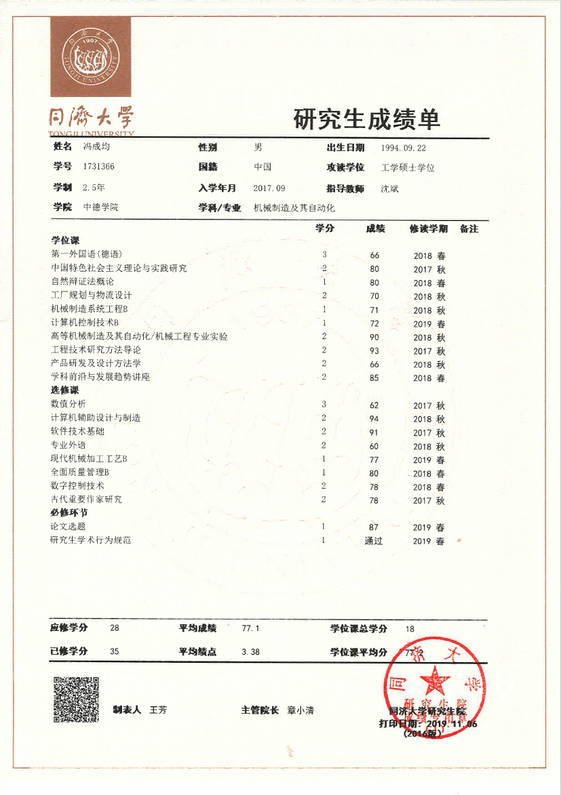
同济大学硕士研究生课程成绩单原件粘贴处

三、在学期间学术成果
与学位论文相关的学术论著发表情况
（代表性5篇，只计署名单位同济大学，第一作者、或导师第一本人第二）
总计篇数： 1 其中：SCI： EI： CSSCI：
序  号 | 论文、专著名称 | 发表  时间 | 刊物名称  出版单位 | 作者姓名 |  | 检索情况  或ISSN  或ISBN
1 | 能装配台中Kinect的手部末端追踪方法 | 2019-12-15 | 机电一体化 | 冯成均; 沈斌 |  | ISSN：1007-080X
2
3
4
5
与学位论文相关的其他学术成果（代表性3项）
序  号 | 成果名称 | 获得  时间 | 颁奖部门 | 等级 | 本人  排名 | 获奖证书号  或授权专利号
1
2
3
注： 1. 检索情况： 若论文被SCI、SSCI、EI、CSSCI检索，只填写论文检索情况。
2. ISSN： 如，ISSN 1000-4203 。
3. ISBN： 如，ISBN 7-302-03778-7 。
4. 专利号： 已被授权的 “发明专利号”，以 “ ZL ” 开头。
本人承诺： 所填信息真实无误，若有不实，愿承担相应的责任和后果。

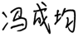
申请人签名： 2020年 5 月 30 日

四、在学期间总结
申请人在专业知识、科研工作、实践技能、解决实际问题能力等方面总结：

在三年的研究生就读期间，我收获了很多。不仅在专业知识和技能方面有了更深入
的理解和认知，而且在科研工作、实践技能及解决实际问题的能力方面都得到来了进一步的提高。所有这些进步都离不开我的导师及其他各位老师同学的帮助，在此向他们表示感谢。

第一学年大部分都是课堂的学习，在各位优秀老师的教诲下，不仅巩固了专业基础知识，还在其他方向上有所拓展。研究生课堂与本科课堂的上课方式迥然不同，更加注重学生的自主学习能力、自主解决问题能力、理解与表达能力，这是令我印象最深刻的一点。通过研究生课堂，我对于新知识的渴求更加的强烈，对于不懂的问题，通过查阅各种书籍或文献，我总能将其搞清楚。同时课堂上将自己学到的知识传授给他人，不仅提高了自己的表达能力，同时对知识点有了更深的认识。

第二学年开始跟随导师学习，并专心搞毕业论文。在导师的引导下，自己的动手实践能力、工作能力以及沟通交流能力等有了很大的提高。在每一个项目过程中，无论是相关文件的撰写、实验的实施还是报告的总结，都使我学到了很多，也提高了我的工作能力。

导师的渊博的专业知识、工作经验及认真的工作态度令我受益匪浅，同时也让我了解到了自己的不足之处，就是难以实现理论与实践的对接。只有深刻的体会实践与理论的异同，不断地积累实验经验，在实践中不断的融合理论，才能将理论应用到实际当中去。研究生的学习生涯让我改变很多，从工作态度、思维方式等各方面都得到了升华。这些都是非常宝贵的财富，将会是我受益终身。在以后的学习、工作及生活中，我会将继续保持并发扬严谨治学的作风，兢兢业业，争取取得更大的成绩。

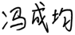
申请人签名： 2020 年 5 月 31 日

五、指导教师意见
对申请人的理论水平、研究能力、外语程度、治学态度等综合评语； 对申请人的学位论文写出详细评阅意见，并指出是否同意进行论文答辩。

申请人具有扎实的理论基础和专业知识，具有一定的科研独立研究的能力。德语达到“四会”，英语熟练。治学态度认真规范，能独立思考。

论文的主要研究工作和成果如下：

- 根据实验需求搭建了实验平台，硬件设计是基于树莓派搭建的机械手臂+摄像头实验平台。软件方面，通过树莓派作为中央处理器，集成了机械臂运动控制和机器视觉系统，同时为了方便校准机械手臂还设计了上位机软件交互界面。

- 对机械手臂在抓取过程中涉及到的正逆运动学、坐标转换以及相机的标定和手眼标定等方面进行了研究，选择了适合需求的相机以及进行手眼标定的方式，确保了实验结果的可靠性和准确度。

- 制定了图像处理流程，对于工件的图像处理方案经过多次实验分析，最终确定了适合本次实验的图像处理方案。经过本文中的图像预处理过程后，便获取了仅有待识别工件边缘信息的单像素图像，极大的减少了后续识别工作的运算量。

- 工件识别与定位算法设计并进行实验验证，通过实验验证了视觉系统的精度，进行了包括单个工件动态跟踪并抓取的实验以及多个零件分拣到不同零件盒的实验。实验结果表明整个论文方案能够满足工件位姿识别并进行抓取的需求，为后续进行单目视觉的机器人抓取实验提供了新的实验平台选择以及视觉处理方案提供了新的解决方案。

五、指导教师意见（续）
论文理论分析正确，数据可信。

同意进行论文答辩。

导师签名：  2020年 6月1 日

六、学位论文评阅情况和答辩审核
学位论文送审评阅情况汇总
论文评阅  起止时间 |  | 2020年5月13日至2020年5月 25日 | 评阅书  共送审份数 |  | 2 | 其中隐名评阅书  送审份数 |  | 0 | 评阅书  共收回份数 | 22
论文评阅  意见 |  | 同意答辩 2 人，不同意答辩 0 人。 其中隐名评阅同意答辩 0 人。
学位论文  题目 |  | 基于机器视觉的工件位姿识别与抓取系统研究 |  |  |  |  | 计划答辩日期 |  | 2020年6月17日
学位论文评阅人 |  | 姓名 |  | 职称 |  |  | 工作单位
 |  | 李鹏忠 |  | 教授 |  |  | 同济大学
 |  | 王家海 |  | 副教授 |  |  | 同济大学
学位论文答辩委员会 | 主席 | 王家海 |  | 副教授 |  |  | 同济大学
学位论文答辩委员会 | 委员 | 沈斌 |  | 教授 |  |  | 同济大学
学位论文答辩委员会 | 委员 | 李鹏忠 |  | 教授 |  |  | 同济大学
学位论文答辩委员会 | 委员 | 刘海江 |  | 教授 |  |  | 同济大学
学位论文答辩委员会 | 秘书 | 罗亮 |  | 讲师 |  |  | 同济大学
学科委员会/专业学位教指委意见（是否同意答辩、是否同意评阅人和答辩委员会成员）：

主任签名： 年 月 日
学位评定分委员会意见（是否同意）：

主席签名： 年 月 日
七、学位论文答辩委员会决议
决议内容：

答辩委员会共 人，经表决， 人建议授予申请人硕士学位。根据《同济大学学位授予工作细则》[注]（在 □ 内划 “√” ）：
□建议授予申请人硕士学位。
□申请人可在一年内修改论文，申请重新答辩一次。
□建议不授予申请人硕士学位。
□推荐为同济大学优秀硕士学位论文。

答辩委员会主席签名： 年 月 日

注：根据《同济大学学位授予工作细则》第十一条规定：
1.申请人获得全体答辩委员会成员三分之二以上（含）同意票，选择 “建议授予申请人硕士学位”；
2.申请人获得全体答辩委员会成员二分之一以上（含）、三分之二以下（不含）同意票，选择 “申请人可在一年内修改论文，申请重新答辩一次”；
3.申请人获得全体答辩委员会成员二分之一以下（不含）同意票，选择“建议不授予申请人硕士学位”。

八、学位评定分委员会决议（校学位评定委员会授权）
学位评定分委员会共有委员 人，

于 年 月 日召开会议，出席会议委员 人 ，

经表决， 人同意授予申请人硕士学位。

根据《同济大学学位授予工作细则》[注]

同意授予 硕士学位

学位评定分委员会主席签名：

注： 学位评定分委员会审议事项应通过会议进行。会议必须有委员会委员三分之二（含）以上出席。会议的决定，以不记名投票方式，经委员会全体委员过半数同意为通过，不能采用通讯、委托投票的方式。
九、校学位评定委员会备案
附《同济大学关于授予硕士学位的决定》

